BAB III

METODOLOGI PENELITIAN

Pendekatan dan Metode Penelitian
  - Pendekatan Penelitian
Pendekatan penelitian merupakan pendekatan yang digunakan untuk menentukan bagaimana proses dalam mengumpulkan dan menganalisis data. Pendekatan penelitian yang digunakan adalah pendekatan kualitatif.
Menurut Sugiyono (2017:15), pendekatan penelitian kualitatif adalah pendekatan penelitian yang berlandaskan pada filsafat post positivisme, digunakan untuk meneliti pada kondisi objek yang alamiah, di mana peneliti adalah sebagai instrumen kunci, pengambilan sampel sumber data dilakukan secara purposive dan snowball, teknik pengumpulan data dilakukan secara triangulasi (gabungan), analisis data bersifat induktif kualitatif, dan hasil penelitian kualitatif lebih menekankan makna daripada generalisasi.
Pada pelaksanaan penelitian ini, peneliti berinteraksi langsung dengan subjek penelitian sejak awal hingga akhir proses penelitian, serta melihat langsung fakta dan karakteristik objek atau subjek yang diteliti sehingga memudahkan peneliti dalam mengelola data yang akan dideskripsikan. Melalui pendekatan kualitatif, peneliti berharap mendapatkan gambaran secara mendalam dan tepat mengenai strategi orang tua dalam membina kemandirian Activities of Daily Living (ADL) merawat rambut pada tunagrahita ringan remaja putri di SLB BC Nike Ardilla YPWN.

85

Metode Penelitian

Metode penelitian adalah sebuah prosedur yang digunakan oleh peneliti untuk mengumpulkan dan menganalisis data yang berguna untuk menjawab pertanyaan peneliti. Metode dalam penelitian ini adalah metode deskriptif kualitatif, dengan desain studi kasus kualitatif.
Desain studi kasus dipilih karena penelitian berfokus pada suatu kasus spesifik dalam konteks nyata, yaitu strategi orang tua dalam membina kemandirian ADL merawat rambut pada tunagrahita ringan remaja putri di SLB BC Nike Ardilla YPWN. Melalui desain ini, peneliti dapat menggali secara rinci dan mendalam mengenai proses yang terjadi, bukan hanya hasil akhir. Penelitian ini tidak hanya melihat apakah anak mampu mandiri dalam merawat rambut, tetapi juga bagaimana peran orang tua, bagaimana interaksi antara orang tua dan anak, serta kesulitan yang memengaruhinya.

Desain Penelitian

Desain penelitian adalah rancangan yang dijadikan peneliti sebagai acuan dalam melaksanakan penelitian, mulai dari tahap perencanaan, pengumpulan data, analisis data, sampai dengan penyusunan laporan hasil penelitian. Menurut Creswell (2014:12), desain penelitian merupakan rencana atau prosedur penelitian yang memberikan panduan mengenai tahapan-tahapan yang ditempuh dalam proses penelitian, mulai dari pengumpulan data, analisis data, hingga penyusunan laporan penelitian. Desain penelitian yang digunakan dalam penelitian ini adalah desain studi kasus kualitatif. Menurut Creswell (2014:97), studi kasus merupakan suatu strategi penelitian yang digunakan untuk menggali

secara mendalam suatu kasus, program, peristiwa, aktivitas, proses, atau individu yang dibatasi oleh waktu dan aktivitas tertentu.
Berdasarkan pendapat tersebut, dapat disimpulkan bahwa desain studi kasus kualitatif merupakan rancangan penelitian yang digunakan untuk menelaah suatu fenomena secara mendalam dan menyeluruh dalam konteks kehidupan nyata. Desain ini dipilih karena penelitian ini berfokus pada kasus yang spesifik, yaitu strategi orang tua dalam membina kemandirian Activities of Daily Living (ADL) merawat rambut bagi anak tunagrahita ringan remaja putri kelas VIII di SLB BC Nike Ardilla YPWN. Melalui desain studi kasus kualitatif, peneliti dapat memperoleh pemahaman yang mendalam mengenai strategi yang diterapkan orang tua, hambatan yang dialami, serta upaya yang dilakukan orang tua dalam membina kemandirian merawat rambut pada anak tunagrahita ringan. Selain itu, desain ini memungkinkan peneliti untuk memahami keterkaitan antara karakteristik anak tunagrahita ringan dengan bentuk strategi dan pembinaan yang diberikan oleh orang tua dalam kehidupan sehari-hari.

Teknik Pengumpulan Data

  - Wawancara

Wawancara menurut Sugiyono (2016: 194) digunakan sebagai teknik pengumpulan data jika peneliti ingin melakukan studi pendahuluan untuk menemukan permasalahan yang harus diteliti, serta apabila peneliti ingin mengetahui hal-hal dari responden yang lebih mendalam. Wawancara dilakukan secara mendalam (in-depth interview) kepada orang tua sebagai subjek utama penelitian. Wawancara bertujuan untuk menggali informasi

mengenai: (a) strategi yang digunakan orang tua dalam membina kemandirian ADL merawat rambut; (b) cara melatih setiap tahap aktivitas merawat rambut; (c) kendala yang dihadapi; dan (d) upaya yang dilakukan untuk mengatasi kendala. Selain itu, wawancara juga dapat dilakukan kepada guru sebagai informan pendukung untuk memperoleh data tambahan terkait perkembangan kemandirian anak dalam merawat rambut.

Studi Dokumentasi

Dokumentasi merupakan salah satu teknik pengumpulan data yang digunakan untuk memperoleh data melalui catatan, arsip, buku, laporan, serta dokumen lain yang berkaitan dengan objek penelitian. Menurut Sugiyono (2018), dokumentasi adalah catatan peristiwa yang sudah berlalu yang berbentuk tulisan, gambar, atau karya-karya monumental dari seseorang. Adapun dokumen yang dikumpulkan dalam penelitian ini meliputi: data profil sekolah, data peserta didik tunagrahita ringan remaja putri, foto kegiatan penelitian, serta berbagai dokumen program bina diri yang relevan dengan fokus penelitian.

Teknik Analisis Data

Analisis data adalah proses mengumpulkan dan memeriksa data dengan bertujuan untuk menemukan informasi yang bermanfaat. Menurut Sugiyono (2022: 131), analisis data adalah proses mencari dan menyusun secara sistematis data yang diperoleh dari hasil wawancara, catatan lapangan, dan dokumentasi, dengan cara mengorganisasikan data ke dalam kategori, menjabarkan ke dalam unit-unit, melakukan sintesa, memilih mana yang penting dan akan dipelajari,

dan membuat kesimpulan sehingga mudah dipahami. Peneliti menggunakan teknik analisis data model Miles dan Huberman, dengan tiga aktivitas utama yaitu:
  - Reduksi Data

Reduksi data merupakan proses menyederhanakan data yang telah diperoleh dari lapangan dengan cara memilih, memusatkan perhatian, dan mengelompokkan informasi yang dianggap penting sesuai dengan fokus penelitian. Menurut Sugiyono (2015:405), ’’reduksi data adalah merangkum, memilih hal-hal yang pokok, memfokuskan pada hal-hal yang penting, dicari tema dan polanya”.
Pada penelitian ini, reduksi data dilakukan dengan menyeleksi hasil wawancara yang telah ditranskripsikan, kemudian mengelompokkan data berdasarkan fokus penelitian, yaitu. Srategi orang tua dalam membina kemandirian activities of daily living (ADL) merawat rambut bagi tunagrahita ringan remaja putri kelas VIII di SLB BC Nike Ardilla YPWN. Proses reduksi data bertujuan agar data yang diperoleh lebih terarah, mudah dipahami, dan memudahkan peneliti dalam melakukan analisis pada tahap berikutnya.
  - Penyajian Data (Data Display)

Setelah data direduksi, tahap berikutnya yang dilakukan adalah menyajikan data. Sugiyono (2015:408) mengemukakan bahwa “penyajian data bisa dilakukan dalam bentuk uraian singkat, tabel, bagan, hubungan antar kategori, flowchart, dan sejenisnya”. Dalam penelitian ini, penyajian data dilakukan melalui teks yang bersifat deskriptif.

Pada penelitian ini, data disajikan dalam bentuk teks deskriptif atau narasi yang disusun berdasarkan hasil wawancara mengenai strategi yang diterapkan orang tua, hambatan yang dihadapi, serta upaya yang dilakukan orang tua dalam membina kemandirian Activities of Daily Living (ADL) merawat rambut pada anak tunagrahita ringan remaja putri kelas VIII di SLB BC Nike Ardilla YPWN. Penyajian data yang disusun secara sistematis diharapkan dapat memudahkan peneliti dalam melihat keterkaitan antar data serta menemukan makna dari informasi yang telah dikumpulkan di lapangan.
  - Penarikan Kesimpulan (Verification)

Tahap terakhir dalam analisis data adalah penarikan kesimpulan dan verifikasi. Sugiyono (2015:412) menyatakan bahwa penarikan kesimpulan merupakan “langkah terakhir dari suatu periode penelitian yang berupa jawaban terhadap rumusan masalah”. Pada tahap ini, peneliti merumuskan kesimpulan atas data-data yang telah diperoleh dari hasil observasi, wawancara, dan studi dokumentasi, sehingga menghasilkan penelitian yang mampu menjawab permasalahan yang telah dirumuskan.
Pada penelitian ini, penarikan kesimpulan dilakukan setelah seluruh data hasil wawancara dan dokumentasi dianalisis secara menyeluruh. Kesimpulan yang diperoleh diharapkan dapat memberikan gambaran mengenai strategi yang diterapkan orang tua, hambatan yang dihadapi, serta upaya yang dilakukan orang tua dalam membina kemandirian Activities of Daily Living (ADL) merawat rambut bagi anak tunagrahita ringan remaja putri kelas VIII di SLB BC Nike Ardilla YPWN.

Dengan demikian, penelitian ini menggunakan teknik analisis data model Miles dan Huberman yang meliputi reduksi data, penyajian data, dan penarikan kesimpulan. Ketiga tahapan tersebut ditempuh untuk membantu peneliti mengelompokkan dan memahami data hasil wawancara serta dokumentasi, sehingga diperoleh gambaran yang jelas mengenai strategi yang diterapkan, hambatan yang dihadapi, dan upaya yang dilakukan orang tua dalam membina kemandirian merawat rambut bagi anak tunagrahita ringan remaja putri kelas VIII di SLB BC Nike Ardilla YPWN. Melalui rangkaian proses tersebut, peneliti dapat memperoleh data yang valid dan dapat dipertanggungjawabkan.

Instrumen Pengumpulan Data

Dalam penelitian kualitatif, peneliti merupakan instrumen kunci (Sugiyono, 2022:103). Meskipun demikian, seiring dengan semakin jelasnya fokus penelitian, dikembangkan instrumen bantu yang bersifat sederhana, yaitu pedoman observasi dan pedoman wawancara. Pedoman observasi digunakan untuk mengamati kemampuan anak dalam melakukan setiap tahap aktivitas merawat rambut, sedangkan pedoman wawancara digunakan sebagai acuan dalam menggali informasi secara mendalam dari orang tua mengenai strategi yang mereka terapkan.
Kisi-kisi instrumen wawancara mencakup aspek-aspek berikut: (a) strategi dan metode yang digunakan orang tua dalam membina kemandirian merawat rambut (menyisir, keramas, mengeringkan, menata rambut); (b) frekuensi dan konsistensi latihan; (c) cara mengatasi hambatan anak dalam belajar merawat

rambut; (d) bentuk penguatan yang diberikan; (e) faktor pendukung dan penghambat yang dirasakan orang tua; serta (f) perubahan kemampuan anak dari waktu ke waktu.
Menurut Sugiyono (2014:306) mengemukakan bahwa peneliti merupakan instrumen utama yang harus turun langsung ke lapangan guna memperoleh data yang relevan dengan tujuan yang ingin dicapai. Menurut Sugiyono (2020:103) Instrumen penelitian kualitatif merupakan peneliti itu sendiri, namun selanjutnya setelah fokus penelitian menjadi jelas, maka kemungkinan akan dikembangkan instrumen penelitian sederhana, yang diharapkan dapat melengkapi data dan membandingkan dengan data yang telah ditemukan melalui observasi dan wawancara.
Berdasarkan pendapat di atas, menggambarkan fungsi peneliti sebagai alat penelitian dengan pertimbangan bahwa peneliti sebagai instrumen harus menyesuaikan diri dengan kondisi yang ada dilapangan. Peneliti dijadikan instrumen karena menjadi alat utama dalam penelitian. Hal ini dilakukan karena penelitian deskriptif merupakan instrumen pokok yang dapat menelaah dan menafsirkan berbagai keadaan dan sekaligus mengadakan penyesuain terhadap kenyataan yang terjadi di lapangan. Selain itu, peneliti sebagai instrumen dapat mengadakan hubungan langsung dengan responden dan objek lainnya serta memahami kaitan-kaitan yang ada di lapangan. Salah satu upaya peneliti dalam mempersiapkan diri untuk penelitian ini adalah mempersiapkan kisi-kisi sebagai alat bantu bagi peneliti dalam mengumpulkan data diaplikasikan dalam bentuk pedoman observasi dan wawancara.

Sumber Data dan Subjek Penelitian

  - Sumber Data

Sumber data merujuk pada entitas yang memberikan informasi. Sumber data sangat penting untuk mendukung pelaksanaan penelitian dan juga untuk memastikan keberhasilan dalam penelitian.
Menurut Abdussamad (2021:85-86) menyatakan bahwa data yang dapat diperoleh dalam penelitian yaitu ada dua sumber diantaranya:
    - Sumber Data Primer

Sumber data primer merupakan data yang diperoleh secara langsung dengan teknik wawancara informan atau sumber langsung. Sumber primer adalah sumber data yang secara langsung memberikan data kepada peneliti sebagai pengumpulan data.
    - Sumber Data Sekunder
Sumber data sekunder adalah data yang diperoleh dari sumber kedua atau tidak langsung. Sumber data sekunder tidak memberikan data secara langsung kepada pengumpul data, melainkan melalui perantara, misalnya dokumen atau pihak lain.
Berdasarkan penjelasan mengenai sumber data primer dan sekunder di atas, maka diperoleh sumber data primer berupa beberapa informan yang diwawancarai oleh peneliti guna memperoleh berbagai informasi mengenai strategi orang tua dalam membina kemandirian Activities of Daily Living (ADL) merawat rambut bagi anak tunagrahita ringan remaja putri kelas VIII. Adapun sumber data sekunder dalam penelitian ini merupakan data pendukung atau pelengkap dari informasi yang diperoleh dari informan,

seperti catatan lapangan selama wawancara maupun dokumentasi yang dibutuhkan. Selain itu, data sekunder dalam penelitian ini juga mencakup literatur dan referensi teoritis yang relevan, di antaranya buku, jurnal ilmiah, serta hasil penelitian terdahulu yang membahas mengenai anak tunagrahita.

Subjek Penelitian

Subjek pada penelitian ini adalah orang tua dari remaja putri tunagrahita ringan yang bersekolah di SLB BC Nike Ardilla YPWN. Pemilihan subjek dilakukan secara purposive sampling berdasarkan kriteria: (a) orang tua dari peserta didik yang terklasifikasi tunagrahita ringan; (b) peserta didik berjenis kelamin perempuan; (c) peserta didik berusia 13-18 tahun; dan (d) peserta didik yang belum sepenuhnya mandiri dalam aktivitas merawat rambut.

Tabel 3.1 Subjek Penelitian
No | Inisial | Usia | Jenis Kelamin | Keterangan
1 | JRM | 57 | Perempuan | Orang Tua
2 | D | 60 | Perempuan | Orang Tua
3 | LBP | 16 | Perempuan | Murid
4 | AI | 17 | Perempuan | Murid

Sebagaimana ditampilkan pada Tabel 3.1, selain kedua orang tua sebagai informan utama, peneliti turut menyertakan kedua remaja putri tunagrahita ringan (LBP dan AI) sebagai subjek pendukung. Kedua anak tersebut tidak diwawancarai secara mendalam mengingat keterbatasan komunikasi yang dimiliki, melainkan menjadi subjek observasi untuk mengamati secara langsung kemampuan dan perkembangan mereka dalam melaksanakan setiap tahapan Activities of Daily Living (ADL) merawat rambut, sekaligus untuk mengonfirmasi kesesuaian antara strategi yang disampaikan orang tua saat wawancara dengan kondisi yang teramati pada anak di lapangan.

Objek Penelitian

Menurut Sugiyono (2019:38) Objek penelitian adalah segala sesuatu yang berbentuk apa saja yang ditetapkan oleh peneliti untuk dipelajari sehingga diperoleh informasi tentang hal tersebut, kemudian ditarik kesimpulannya.
Pada penelitian ini objek yang dimaksud adalah hal utama yang menjadi sasaran atau fokus utama dalam sebuah penelitian, yaitu:

  - Strategi yang diterapkan oleh orang tua dalam membina kemandirian ADL merawat rambut pada remaja putri tunagrahita ringan di SLB BC Nike Ardilla YPWN
  - Faktor yang mendukung keberhasilan strategi orang tua dalam membina kemandirian ADL merawat rambut pada remaja putri tunagrahita ringan
  - Faktor yang menghambat strategi orang tua dalam membina kemandirian ADL merawat rambut pada remaja putri tunagrahita ringan

Lokasi Penelitian

Lokasi penelitian ini dilakukan di SLB BC Nike Ardilla YPWN Jl. Cipamokolan Kolot, No.19B, Cipamokolan, Kec.Rancasari, Kota Bandung, Jawa Barat. Penelitian ini mengambil lokasi tersebut karena ingin mengetahui strategi orang tua dalam membina kemandirian activities of daily living (ADL) merawat rambut bagi anak tunagrahita ringan remaja putri di SLB BC Nike Ardilla YPWN.

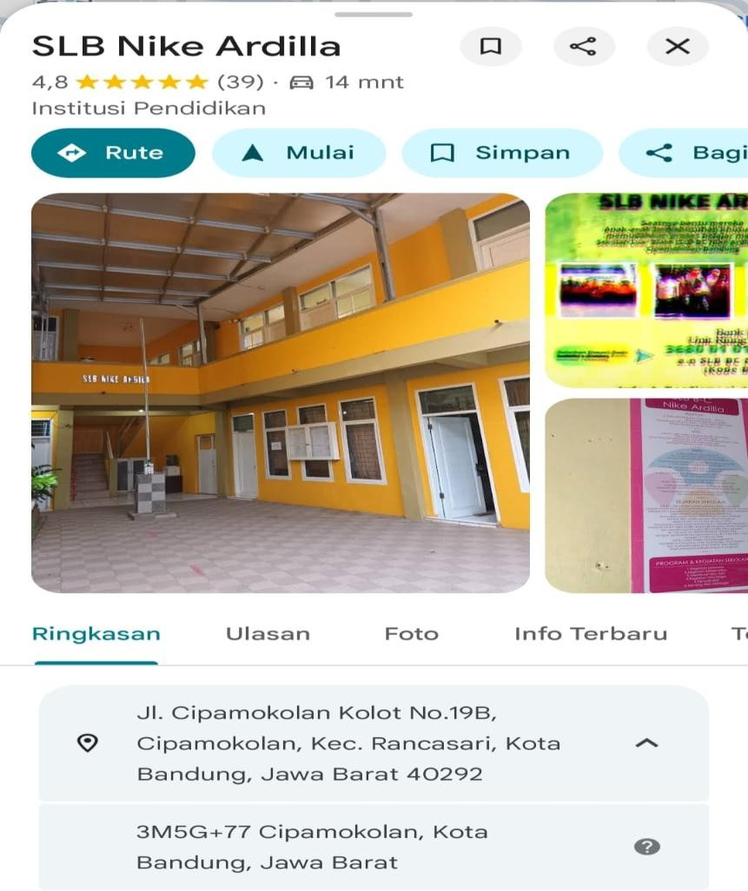

Prosedur Penelitian

Seluruh proses dalam kegiatan penelitian ini dilakukan melalui tahapan-tahapan yang sistematis, saling berkaitan, dan berkesinambungan. Dalam prosedur penelitian ini terdapat tiga tahapan yaitu tahap persiapan, tahap pelaksanaan, tahap pengumpulan data dan pelaporan.

Tahap Persiapan Penelitian

Untuk memperoleh data dalam penelitian ini maka diperlukan suatu persiapan yang matang sehingga dapat mengumpulkan data yang dibutuhkan. Adapun persiapan yang dimaksud adalah sebagai berikut:

    - Studi Pendahuluan

Pada tahap awal, peneliti melaksanakan studi pendahuluan dengan cara observasi dan wawancara di SLB BC Nike Ardilla YPWN untuk menemukan dan mengidentifikasi permasalahan yang akan diteliti dan dikonsultasikan kepada dosen pembimbing.
    - Pembuatan Proposal

Setelah melakukan studi pendahuluan selanjutnya, peneliti menyusun proposal dan mengikuti seminar proposal. Pada tahap ini, peneliti menjabarkan secara garis besar mengenai poin-poin yang akan diteliti.
    - Menyusun Instrumen Penelitian

Peneliti menyusun instrumen yang digunakan untuk mengumpulkan data, sesuai pendekatan kualitatif. Instrumen tersebut meliputi pedoman wawancara dan dokumentasi. Instrumen dirancang agar dapat menggali informasi secara mendalam dan sesuai dengan karakteristik subjek penelitian.
    - Validasi Instrumen

Sebelum digunakan di lapangan, instrumen penelitian divalidasi oleh ahli misalnya dosen pembimbing atau pakar bidang pendidikan luar biasa untuk memastikan kejelasan, kelayakan, dan relevansi setiap indikator. Validasi ini penting agar data yang dikumpulkan akurat, sahih, dan dapat dipertanggung jawabkan secara ilmiah.

    - Pengajuan Izin Penelitian

Setelah proposal disetujui oleh dosen pembimbing, peneliti kemudian mengurus surat izin penelitian ke kampus lalu membawa surat izin penelitian tersebut ke sekolah yang dituju.

Tahap Pelaksanaan

Pada tahap ini, peneliti mulai ke lapangan dan mengumpulkan data melalui wawancara mendalam dengan orang tua, observasi terhadap aktivitas merawat rambut, dan studi dokumentasi. Pengumpulan data berlangsung secara interaktif dan fleksibel sesuai dengan kondisi di lapangan.
    - Tahap Pengumpulan Data

Pada tahap ini, peneliti melaksanakan kegiatan pengumpulan data yang dibutuhkan guna mendukung kelancaran penyelesaian penelitian, sehingga pertanyaan-pertanyaan yang telah dirumuskan sebelumnya dapat terjawab dengan tepat. Pengumpulan data ini dilakukan dengan menggunakan:
      - Wawancara

Teknik wawancara dalam penelitian ini dilakukan terhadap orang tua sebagai informan utama guna memperoleh data mengenai strategi orang tua dalam membina kemandirian activities of daily living (ADL) merawat rambut, strategi apa yang dilakukan orang tua, faktor pendukung serta faktor penghambat untuk mengatasi kendala tersebut.
      - Studi Dokumentasi

Teknik dokumentasi dalam penelitian ini digunakan untuk menghimpun data pendukung, seperti foto pada saat peneliti melakukan

wawancara dengan orang tua anak. Dokumentasi ini berfungsi untuk memperkuat hasil observasi dan wawancara sebagai bagian dari triangulasi data.
    - Tahap Pengolahan dan Analisis Data

Setelah seluruh data berhasil dikumpulkan, tahap berikutnya dalam proses penelitian ini adalah pengolahan dan analisis data. Analisis data dilakukan secara deskriptif kualitatif yang bertujuan untuk menginterpretasikan makna dari data yang terkumpul secara sistematis dan mendalam.
Setelah data dinyatakan lengkap, peneliti kemudian menelaah seluruh data yang diperoleh melalui teknik wawancara, dan dokumentasi. Data tersebut kemudian direduksi, dikelompokkan, dan dianalisis secara sistematis. Selanjutnya, dilakukan proses verifikasi untuk memastikan bahwa data yang tersedia telah mengarah pada pemenuhan tujuan dan pertanyaan penelitian.
    - Penarikan Kesimpulan

Tahap berikutnya adalah penarikan kesimpulan dan verifikasi akhir terhadap data yang telah disajikan. Dalam proses ini, secara empiris menjawab terkait hasil penelitian serta menggambarkan secara utuh strategi orang tua dalam membina kemandirian Activities of Daily Living (ADL) merawat rambut bagi tunagrahita ringan remaja putri kelas VIII di SLB BC Nike Ardilla YPWN bagi anak tunagrahita ringan kelas VIII di SLB BC Nike Ardilla YPWN sehingga dapat dipahami oleh peneliti maupun orang lain.

Penulisan Karya Tulis Ilmiah

Penulisan karya ilmiah tidak terlepas dari keseluruhan tahapan kegiatan dan unsur-unsur penelitian. Tahapan ini merupakan tahap terakhir dari pengolahan data yaitu setelah data terkumpul maka kemudian hasilnya diolah secara cermat dan terperinci sehingga hasilnya dapat dipertanggung jawabkan. Untuk mempermudah dalam membaca hasil peneliti maka peneliti membuat karya tulis ilmiah tersebut.

